2.1 电阻
本册目录
2.1 电阻 2
2.1.1 电阻的参数标称值序列 2
2.1.2 电阻的型号及参数标注 3
2.1.3 电阻的分类 7
2.1.4 电阻的作用 7
2.1.5 实操：色环和万用表 12
2.1.6 技能训练：电阻的识别与检测 13

原书第81页

2.1 电阻
定义：各种材料的物体对通过它的电流都会呈现一定的阻力，把这种阻碍电流流通的作用叫电阻。
标称阻值、允许误差和额定功率是电阻的主要参数
额定功率
• 有$\frac{1}{16}$W、$\frac{1}{8}$W、$\frac{1}{4}$W、$\frac{1}{2}$W、1W、2W，直至几百W，上千瓦不等。
• 对于相同材料的电阻器，额定功率越大，则体积与重量也越大，发热量相应越高。

2.1.1 电阻的参数标称值序列
常用元器件的规格按照特定的数值序列组织生产与销售。目前多采用“E”标称值序列，包括E6、E12、E24、E48、E96、E192序列，其中以E24序列最为常用。
表2-1 E24、E12、E6序列的取值
序列 | 允许偏差 | 标称值
E24 | ±5% | 1.0 | 1.1 | 1.3 | 1.6 | 2.0 | 2.4 | 3.0 | 3.6 | 4.3 | 5.1 | 6.2 | 7.5 | 9.1
E24 | ±5% | 1.0 | 1.2 | 1.5 | 1.8 | 2.2 | 2.7 | 3.3 | 3.9 | 4.7 | 5.6 | 6.8 | 8.2 | 9.1
E12 | ±10% | 1.0 | 1.2 | 1.5 | 1.8 | 2.2 | 2.7 | 3.3 | 3.9 | 4.7 | 5.6 | 6.8 | 8.2
E6 | ±20% | 1.0 |  | 1.5 |  | 2.2 |  | 3.3 |  | 4.7 |  | 6.8
【例】标称值为6.8对应的电阻阻值包括6.8mΩ、68mΩ、0.68Ω、6.8Ω、68Ω、680Ω、6.8kΩ、68kΩ、680kΩ、6.8MΩ、68MΩ等多种规格。
【例】标称值为4.7的电容器容量包括0.47pF、4.7pF、47pF、470pF、4700pF（4.7nF）、47nF（0.047μF）、0.47μF、4.7μF、47μF、470μF、4700μF、0.47F、4.7F等多种规格。
原书第82页

2.1.2 电阻的型号及参数标注
常用的元器件型号或参数标注方法包括：直标法、色标法、数字标注法等。

1、直标法
按照各类电标元器件的命名规则，将主要信息用字母及数字标注在元器件表面，这种标注方法多用于体积较大元器件、以便印刷。
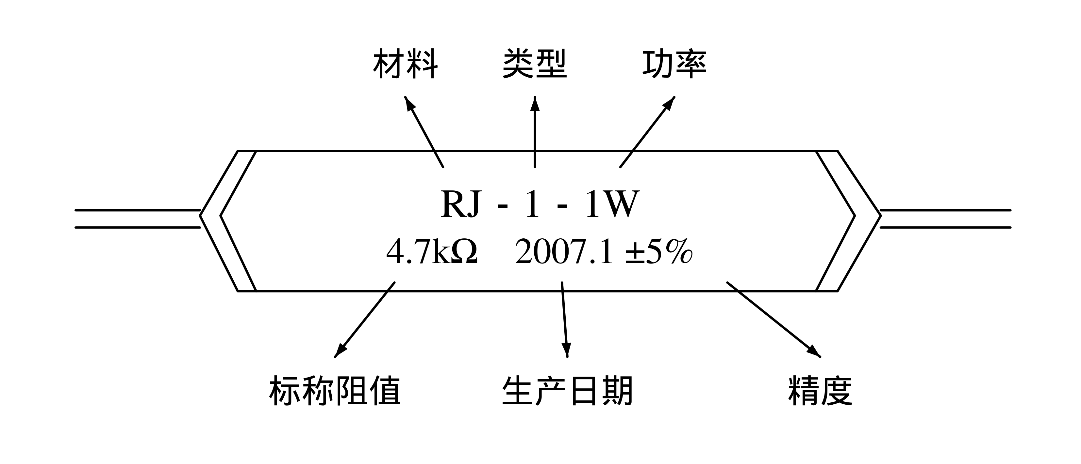
（1）参数或型号
对于含有小数点的参数信息，往往采用字母R、m（毫）、k（千）、M（兆）表示电阻器的小数点和单位，用p、n、μ表示电容器的小数点和单位，用R、μ表示电感器的小数点和单位。
【例】标注“3R9”电阻阻值为3.9Ω；标注“6k8”的电阻阻值为6.8kΩ；标注“R051”的电阻阻值为0.051Ω，即51mΩ。
【例】标注“3p3”的瓷片电容容量为3.3pF；标注“5n6”的涤纶电容容量为5.6nF（5600pF）；标注“4μ7”的电解电容器容量为4.7μF。
【例】标注“R47”的贴片电感标称电感量为0.47μH。
（2）参数误差
采用英文字母后缀表示该元器件的误差范围：
字母后缀 | A | B | C | D | F | G | J | K | M | Z
误差范围% | ±0.05 | ±0.1 | ±0.25 | ±0.5 | ±1 | ±2 | ±5 | ±10 | ±20 | +80～−20
原书第83页

2、色标法
在元件上用不同颜色的色环表示元件的标称值和偏差
常见的色环电阻有：三环、四环、五环
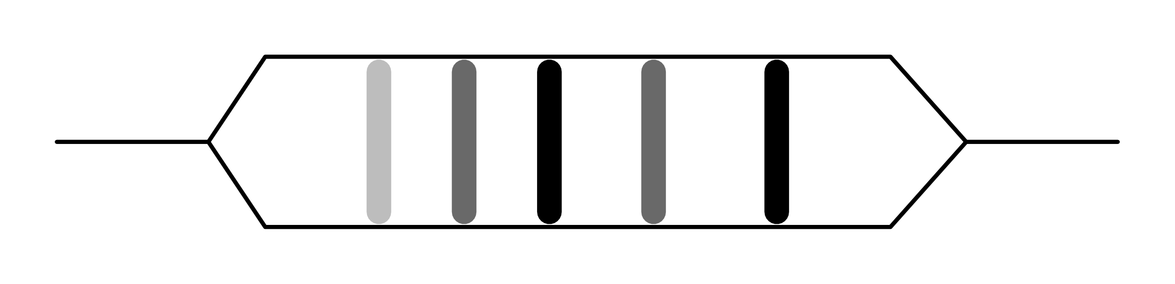
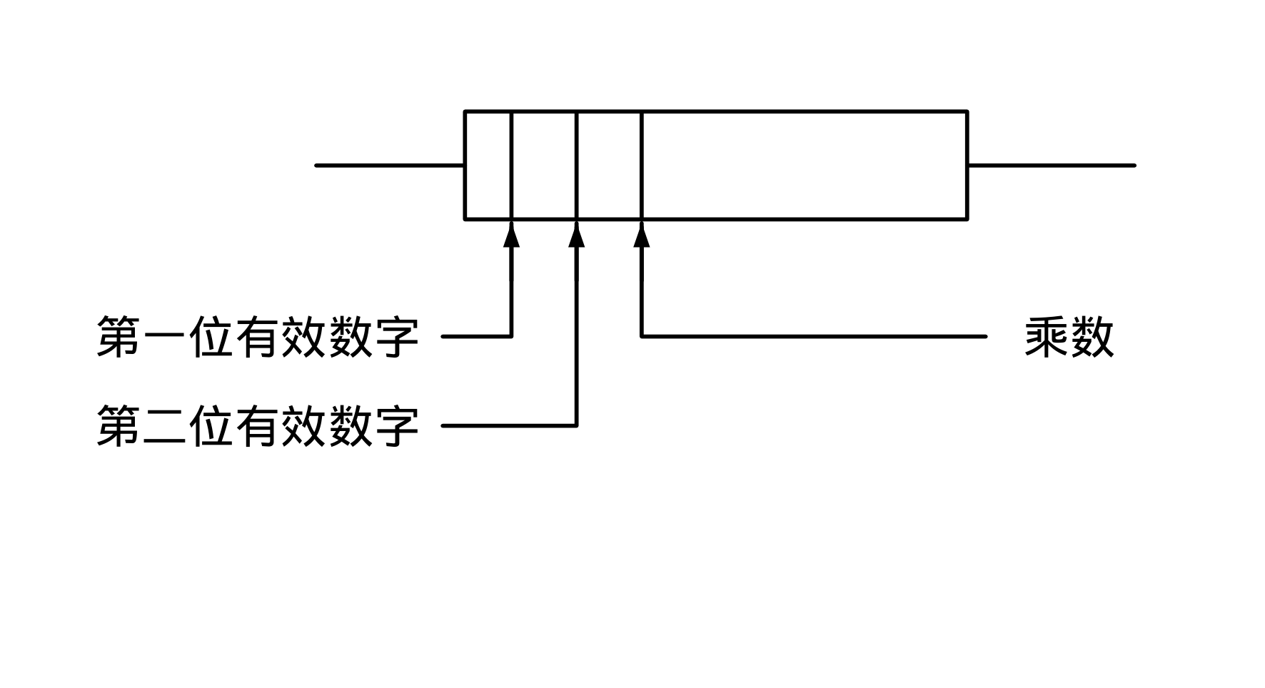
（a）三道色环的电阻器
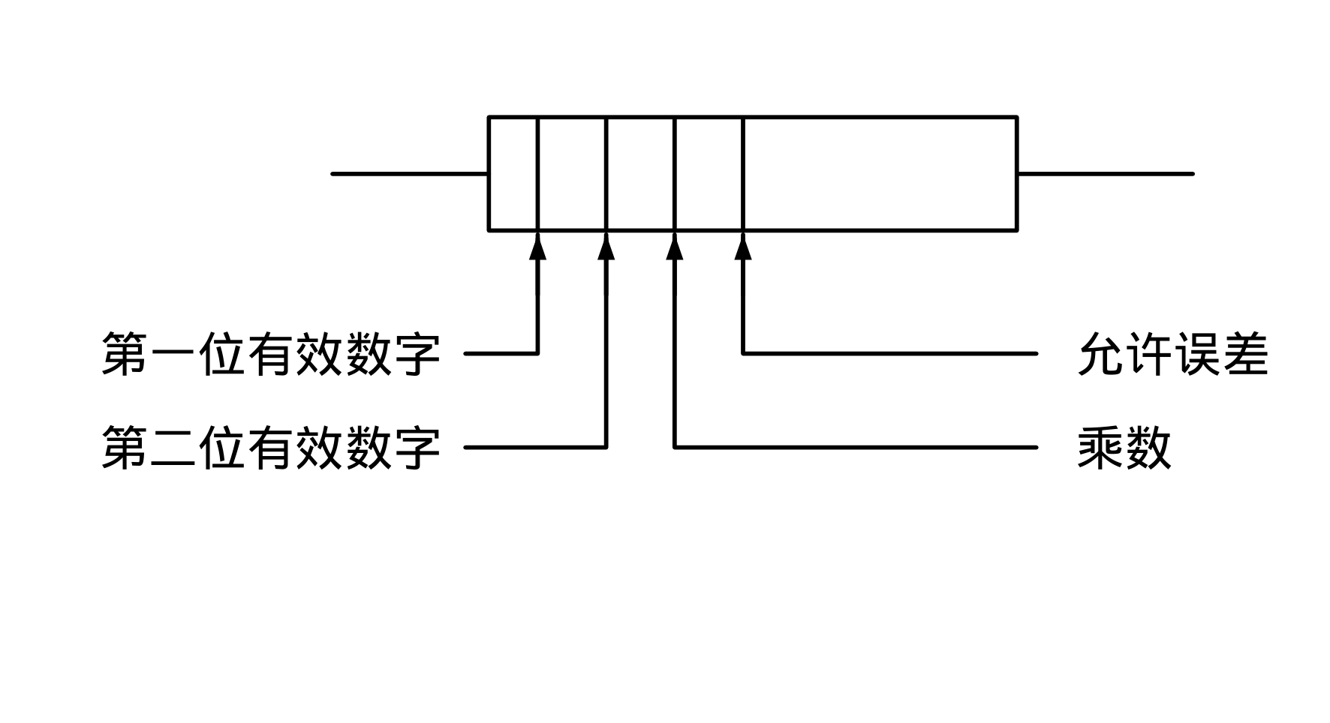
（b）四道色环的电阻器
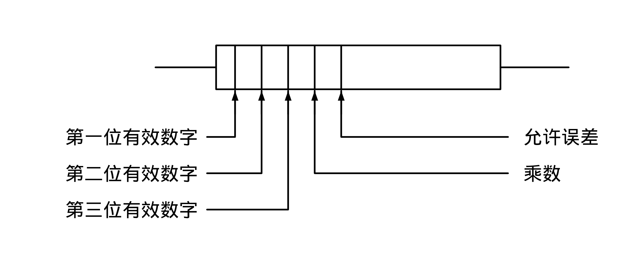
（c）五道色环的电阻器
（1）3环元器件
前两条色环表示元器件参数的两位有效数值，第3条色环表示倍率，误差20%。
（2）4环元器件
前两环表示元器件参数的有效数值，第3环表示倍率，新增的第4环被用来表示元器件的误差范围。
（3）5环元器件
前3环表示元器件参数的有效数值，第4环表示倍率，第5环表示元器件的误差范围。
（4）6环元器件
比5环电阻多出的一条色环表示电阻温度系数。
表 不同颜色的色环表示元件的标称值和偏差（续见下一页）
原书第84页
色环颜色 | 有效数值 | 倍率 | 误差范围 | 温度系数/（ppm/℃）
黑 | 0 | $${10}^{0}$$ | — | —
棕 | 1 | $${10}^{1}$$ | ±1% | ±100
红 | 2 | $${10}^{2}$$ | ±2% | ±50
橙 | 3 | $${10}^{3}$$ | — | ±15
黄 | 4 | $${10}^{4}$$ | — | ±25
绿 | 5 | $${10}^{5}$$ | ±0.5% | ±20
蓝 | 6 | $${10}^{6}$$ | ±0.25% | ±10
紫 | 7 | $${10}^{7}$$ | ±0.1% | ±5
灰 | 8 | — | ±0.05% | ±1
白 | 9 | — | −20%～+50%
金 | — | $${10}^{-1}$$ | ±5%
银 | — | $${10}^{-2}$$ | ±10%
本色（无色） | — | — | ±20%

3、数字标注法
如：贴片电阻
特点：黑底白字
标注：3位和4位数字标注，字母“R”表示小数点
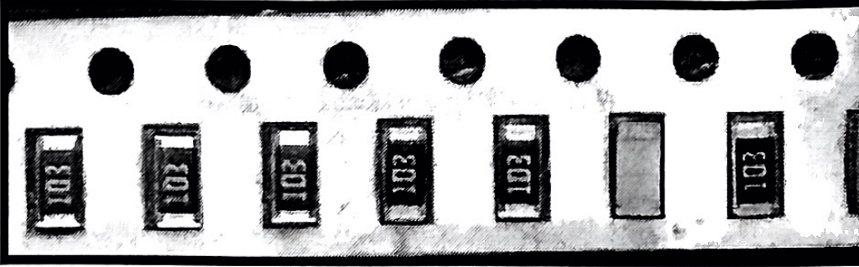
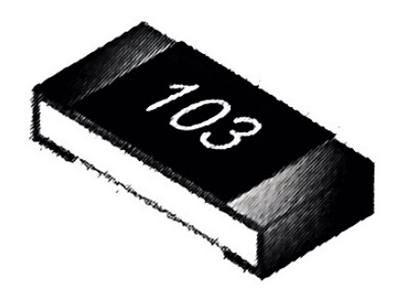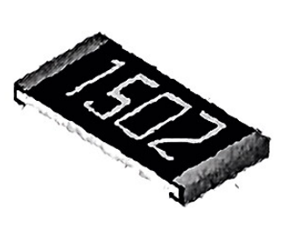
（1）3位数字标注：前2位有效数，后1位倍率，多用于E-24系列，精度为±5%（J）例：103
（2）4位数字标注：前3位有效数，后1位倍率，多用于E-24、E-96系列，精度为±1%（F）例：0100、1502
（3）含有字母“R”标注：R表示小数点位置，4位精度±1%，3位精度±5%。例：R047、10R
原书第85页
电阻、电容、电感等贴片类元件的尺寸
公制（mm） | 英制（inch） | L长*W宽
0402 | 0201 | 0.4mm*0.2mm
1005 | 0402 | 1.0mm*0.5mm
1608 | 0603 | 1.6mm*0.8mm
2012（2125） | 0805 | 2.1mm*1.25mm
3216 | 1206 | 3.2mm*1.6mm

2.1.3 电阻的分类
（1）按阻值特性可分为固定电阻、可调电阻、特种电阻（敏感电阻）。
（2）按制造材料可分为碳膜电阻RT、金属膜电阻RJ、氧化膜电阻RY、线绕电阻RX等。
（3）按安装方式可分为插件电阻、贴片电阻。
（4）按功能可分为负载电阻、采样电阻、分流电阻、限流电阻、保护电阻等。
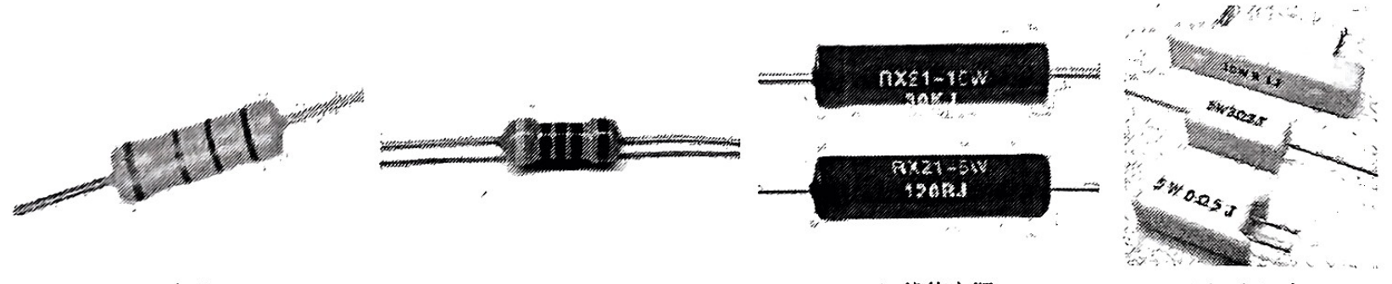
（a）碳膜电阻 （b）金属膜电阻 （c）线绕电阻 （d）水泥电阻
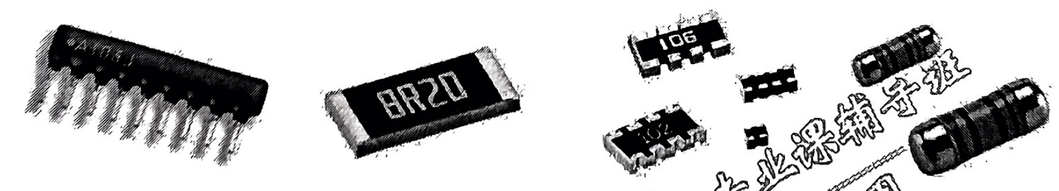
（e）排阻 （f）薄膜贴片电阻 （g）贴片电阻 （h）金属贴片电阻

2.1.4 电阻的作用

1、偏置电阻——为三极管提供偏置电压
三极管的基极需要直流工作电压，此时可以用一只电阻接在直流工作电压与该三
原书第86页
极管基极之间，电源通过电阻R给基极提供偏置电压。电阻R1的大小决定了偏置电压的大小，这种电阻在电路中一般称为偏置电阻。
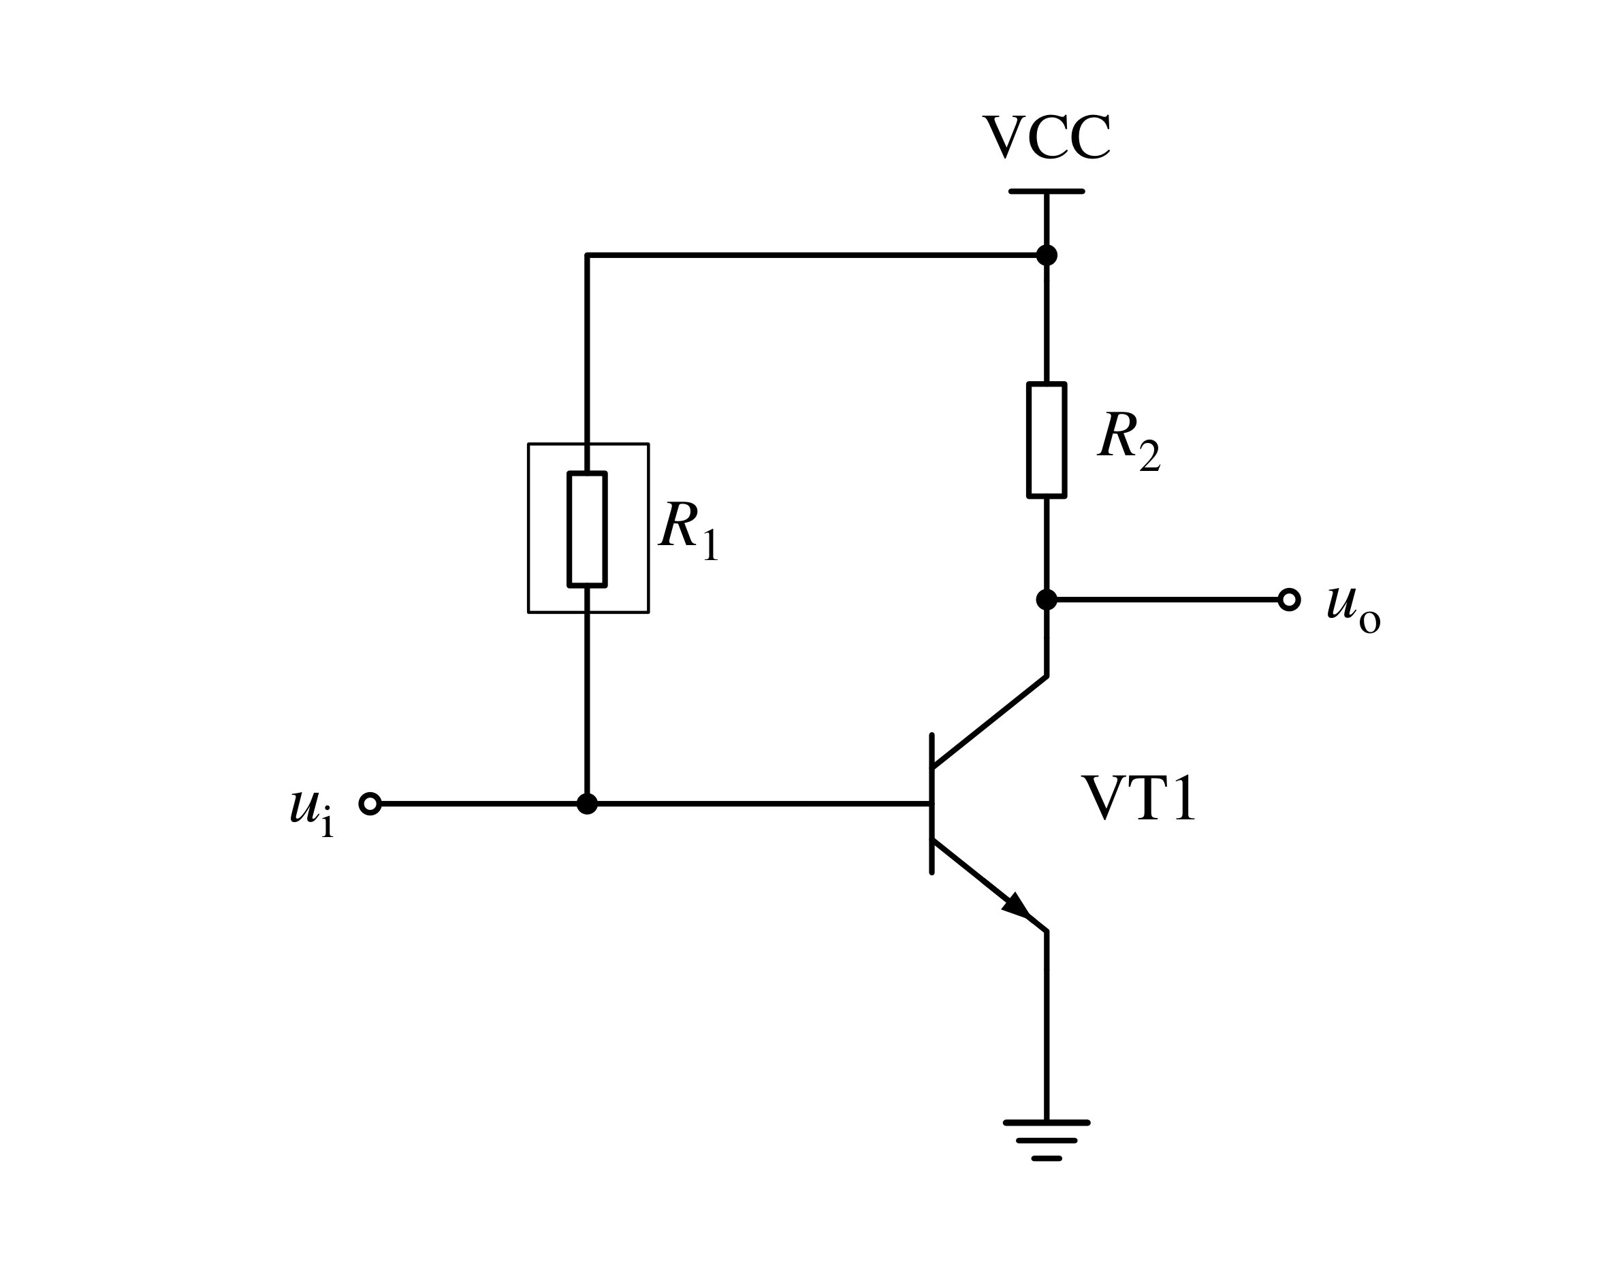

2、限流电阻——降低电路中某一点电压同时限制该支路电流
（1）在电源与电路的A之间接入电阻时，A点的电压就比电源电压低，可以为发光二极管提供合适的电压。电阻R1同时限制该支路中的电流，保护发光二极管不会因为电流太大而烧坏，这种电阻在电路中一般称为限流电阻。
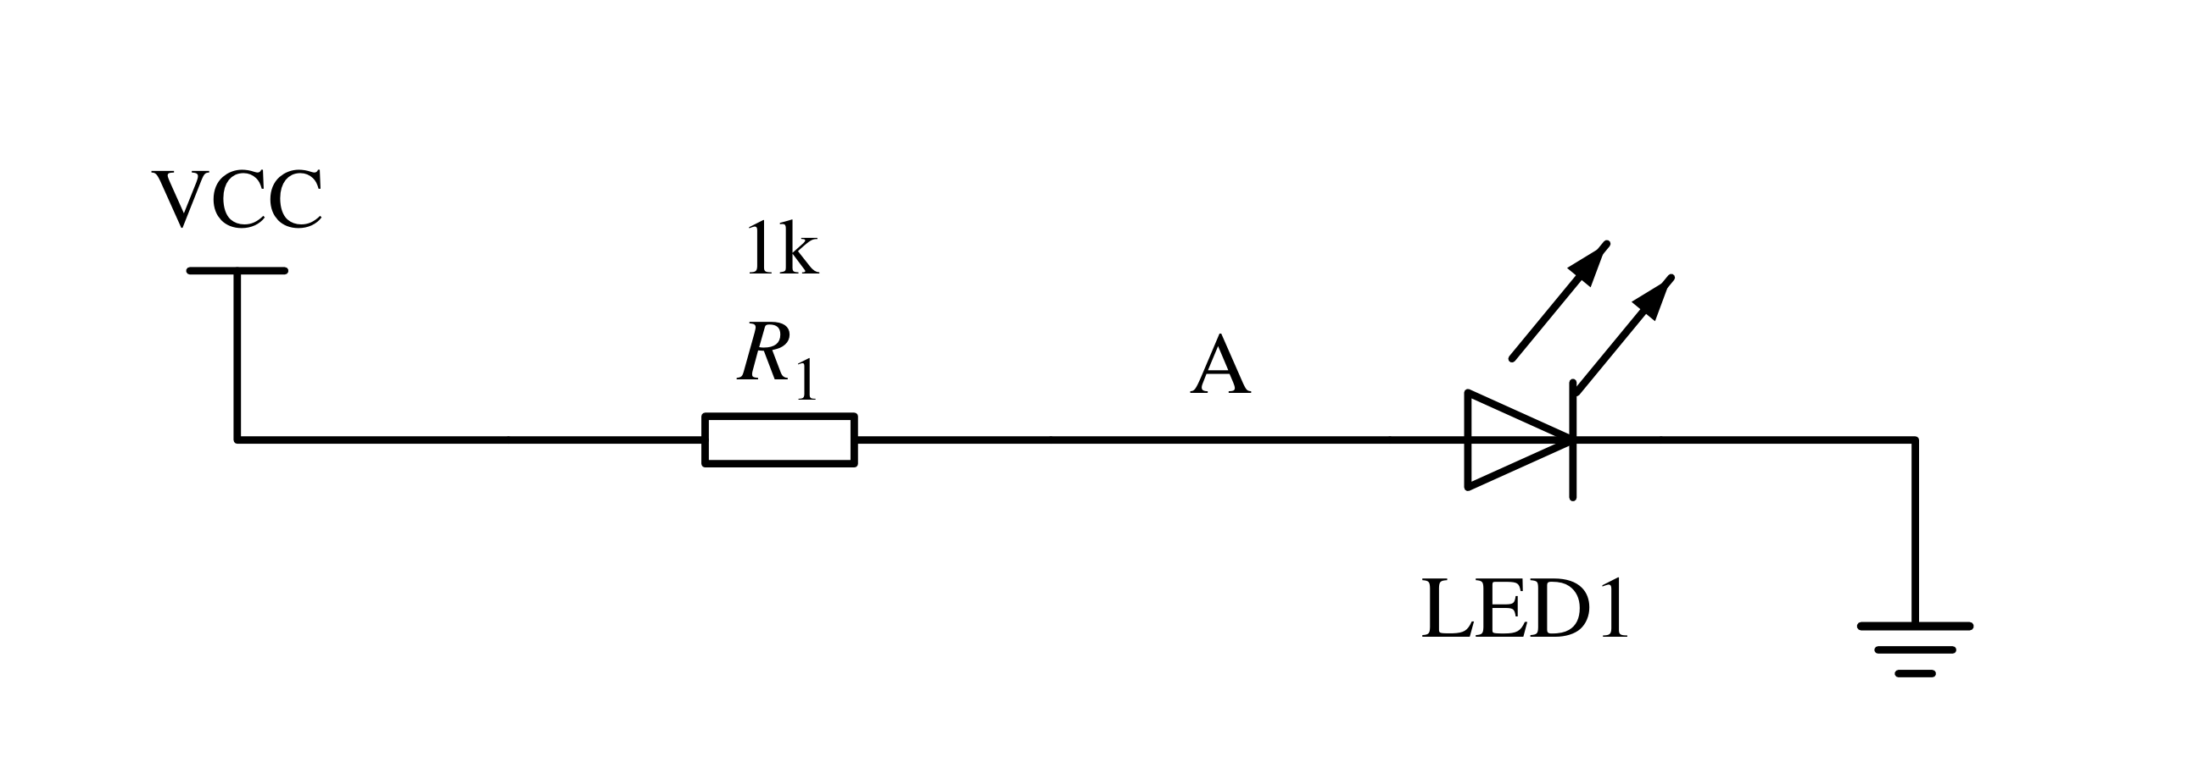
（2）电阻R1用来限制电路中电流，防止可变电阻器阻值调到最小时，使得三极管VT1基极电压等于电源电压VCC，那样会因为VT1基极电流太大而损坏VT1
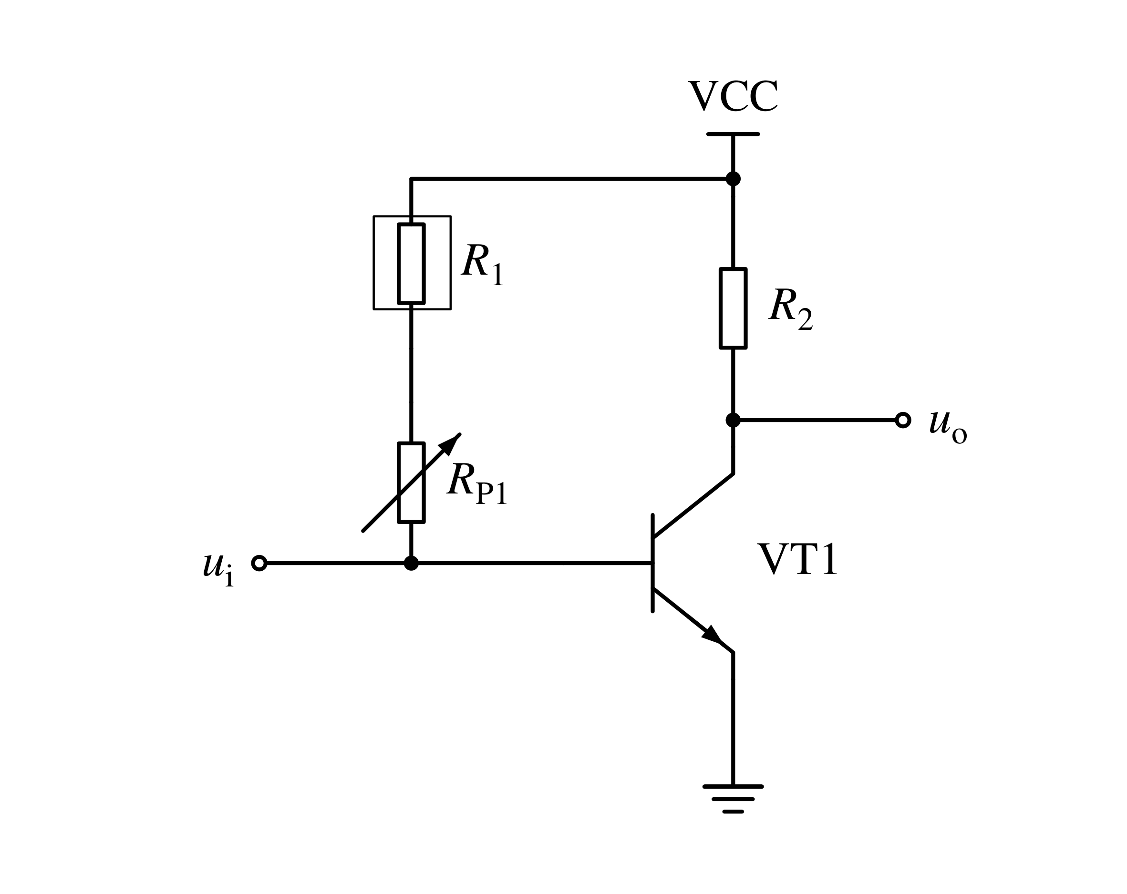

3、隔离电阻——将电路中的两部分子电路隔离
在电路的子电路A和子电路B之间接入隔离电阻，就能将这两部分电路隔离，在黑白电视机电路中通常把电源电路和扫描等电路隔离就采用这种电路结构，这种电阻在电路中一般称为隔离电阻。
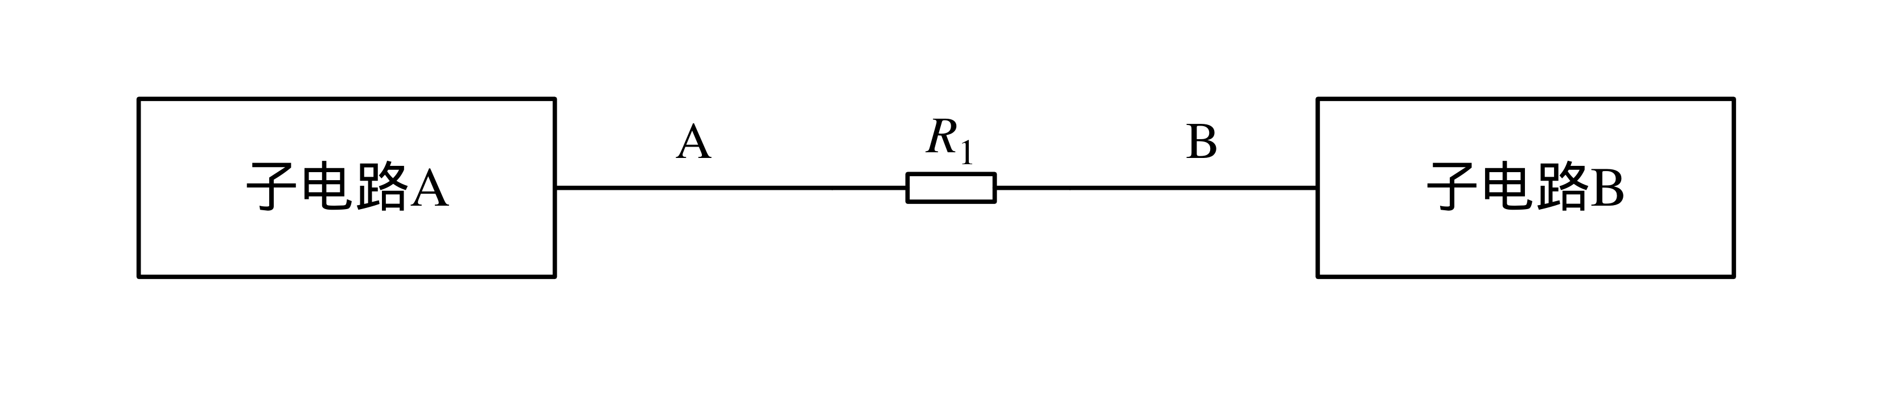

4、集电极负载电阻——将电流转换成电压
原书第87页
当电流流过电阻时，就在电阻两端产生电压，如图集电极负载电阻R2就是起到这个作用的，将流过电阻R2的电流转换成电压从UO输出，这种电阻在电路中一般称为集电极负载电阻。
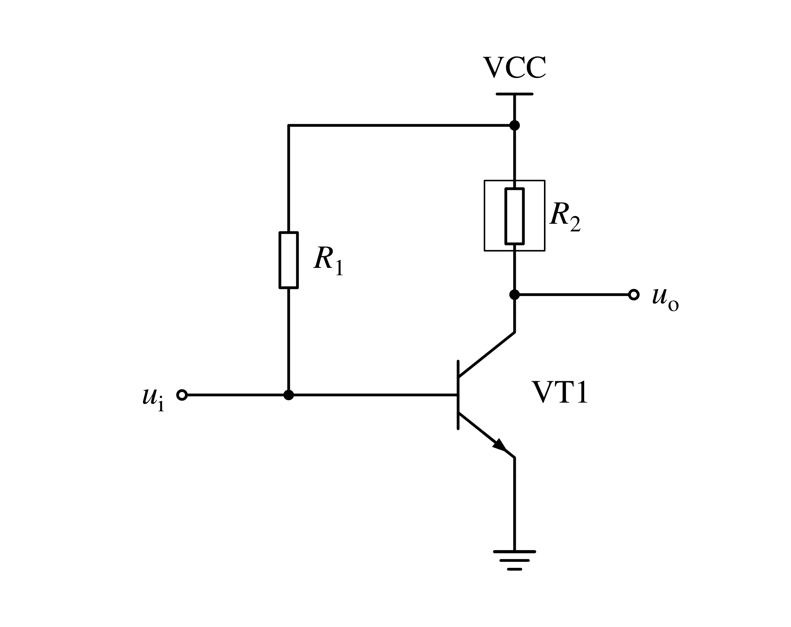

5、分压电阻——串联分压
当一个电压U1太高时，可以用两只电阻构成分压电路，降低电压为U2，U2符合电阻分压公式：
$U_{2}=\frac{U_{1}×R_{2}}{R_{1}+R_{2}}$，这种电阻在电路中一般称为分压电阻。
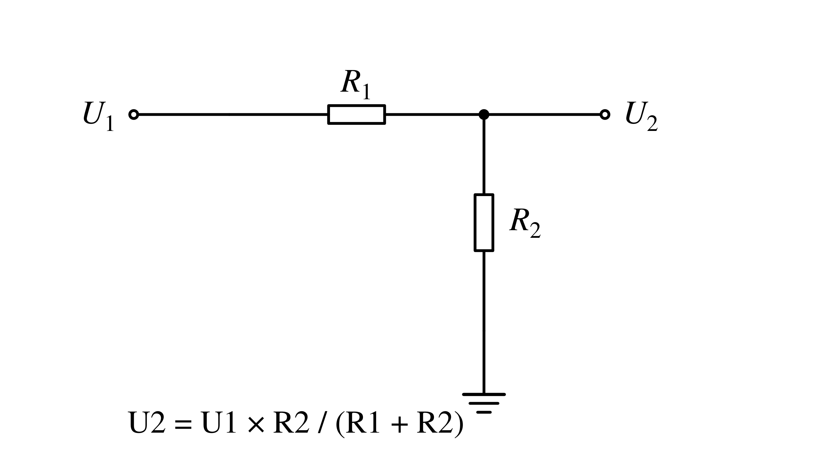

6、分流电阻——并联分流
当流过一只元器件的电流太大时，可以用一只电阻与之并联，起到分流作用。符合电流分流公式：
$I=I_{1}+I_{2}$，这种电阻在电路中一般称为分流电阻。
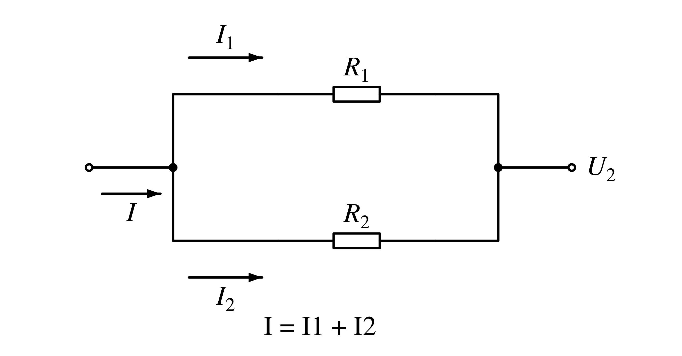

7、阻尼电阻——阻尼作用
在LC谐振电路中接入电阻R1，起阻尼作用，这种电阻在电路中一般称为阻尼电阻。
原书第88页
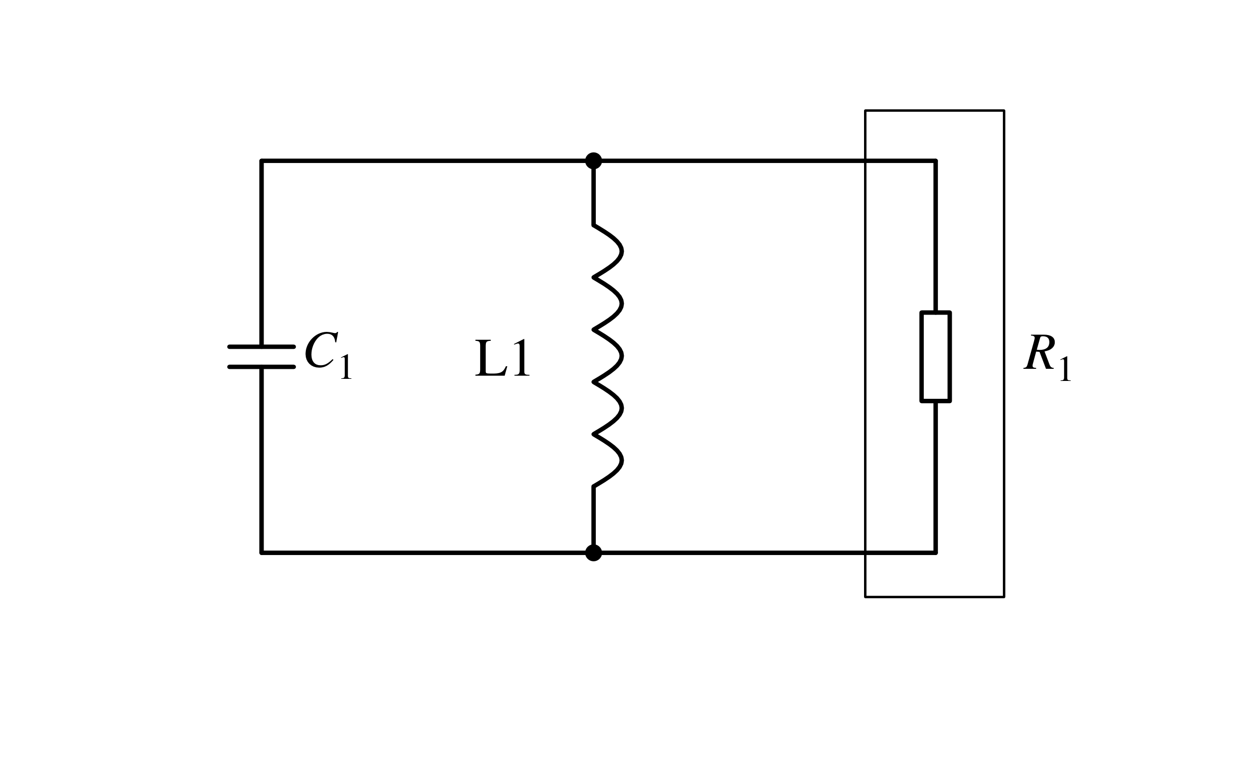

8、反馈电阻——负反馈作用
电阻器可以构成多种形式的负反馈电路，电路中的电阻R1构成了一种负反馈电路的反馈支路，这种电阻在电路中一般称为反馈电阻。
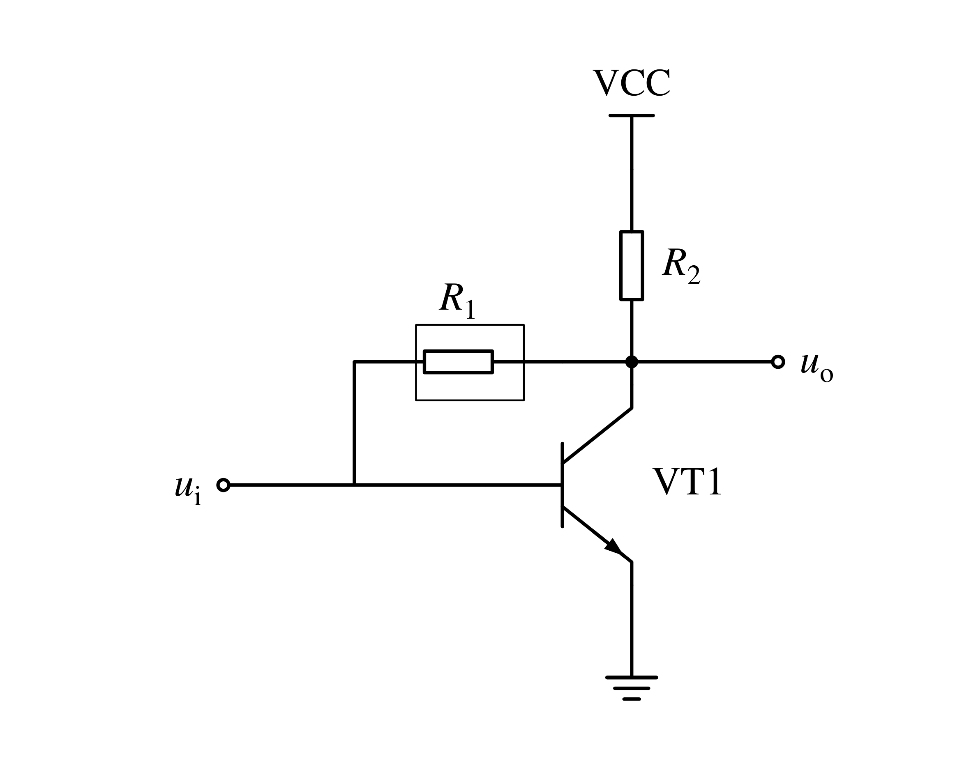

2.1.5 实操：色环和万用表

1、色环判断实际电阻阻值小技巧
技巧1：由误差色环排定色环顺序
最常用的表示电阻误差的颜色是金、银、棕，尤其是金环和银环，一般绝少用做电阻色环的第1环，所以在电阻上只要有金环和银环，就可以基本认定这是色环电阻的最末
技巧2：对棕色环是否是误差环的判别
棕色环既常用做误差环，又常作为有效数字环，且常常在第1环和最末1环中同时出现，使人很难识别谁是第1环。在实践中，可以按照色环之间的间隔加以判别。例如，对于一个5道色环的电阻而言，第5环和第4环之间的间隔比第1环和第2环之间的间隔要宽一些，据此可判定色环的排列顺序。
技巧3：由电阻生产序列值来判别色环顺序
原书第89页
在仅靠色环间距还无法判定色环顺序的情况下，还可以利用电阻的生产序列值来加以判别。
例如，有一个电阻的色环读序是棕、黑、棕、黄、棕，其值为$101×{10}^{4}=1.01M$，误差1%，为正常的电阻系列值；
若是反顺序读，则为棕、黄、棕、黑、棕，其值为$141×{10}^{0}=141$，误差1%。显然按照后一种排序所读出的电阻值，在电阻的生产系列中是没有的，故后一种色环顺序是不对的。

2、数字万用表测量电阻
过程：
将黑表笔插入“COM”插座，红表笔插入“VΩ”插座，选择适合的电阻量程，两表笔跨接在被测电阻的两个引脚上，万用表的显示屏即可显示出被测电阻的阻值。如果电阻值超过所选挡位值，则万用表显示屏的左端会显示“1”，这时应将开关转至较高档位上。
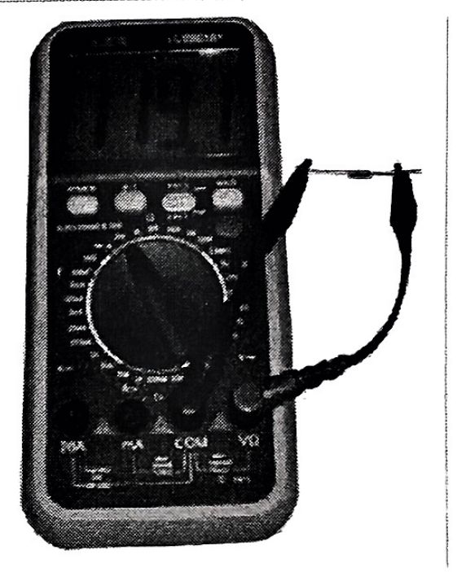
注意：
（1）不可带电测量电阻，电阻需要从电路中断开后再测量
（2）两只手不能同时接触两根表笔的金属杆、或被测电阻两根引脚

2.1.6 技能训练：电阻的识别与检测
1、已知色环电阻的色环顺序，试填写其阻值和误差：
序号 | 色环 | 阻值 | 误差
1 | 红、黑、黑、金
2 | 黄、紫、棕、金
原书第90页
第1项训练表（续）：
序号 | 色环 | 阻值 | 误差
3 | 棕、黑、绿、银
4 | 红、红、黑、黑、棕
5 | 紫、棕、黑、黑、棕
6 | 绿、黑、黑、红、红
2、已知色环电阻的标称值，试填写其色环顺序、误差、额定功率和材料
序号 | 标称值 | 色环顺序 | 误差 | 额定功率 | 材料
1 | RT-0.25-270Ω±5%
2 | RT-0.5-1.2MΩ±5%
3 | RT-0.125-10Ω±5%
4 | RJ-0.25-220Ω±1%
5 | RJ-0.25-47kΩ±1%
3、已知贴片电阻的标称值，试填写其阻值、误差、封装
序号 | 标称值 | 阻值 | 误差 | 封装
1 | 0805-10KΩ±5%
2 | 0805-1002
3 | 0402-221
4 | 0805-5600
5 | 0603-5R1
6 | 0805-R750
4、取6个实物贴片电阻，通过万用表测量并计算实测误差：
序号 | 标阻值 | 标称误差 | 测量值 | 实测误差 | 测量档位
1
2
3
4
5
原书第91页
第4项训练表（续）：
序号 | 标阻值 | 标称误差 | 测量值 | 实测误差 | 测量档位
6
5、取6个实物色环电阻，通过万用表测量并计算实测误差：
序号 | 色环顺序 | 标称值 | 标称误差 | 测量值 | 实测误差 | 测量档位
1
2
3
4
5
6
〔原稿校注〕源85尺寸表“2012（2125）—0805—2.1mm*1.25mm”按原表保留。源88技巧1原句止于“最末”，未补写；源89原式末项“1.01M”未印Ω，亦未补单位。练习各空白表格按原稿保留，未添加答案。

